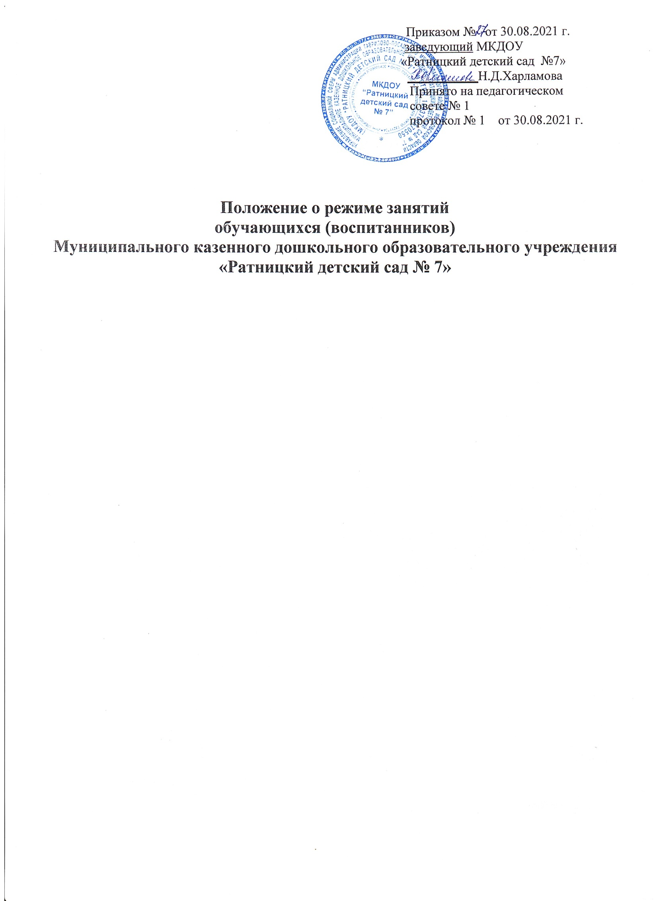
1. Общие положения

1.1.Режим функционирования дошкольного образовательного учреждения и режим занятий устанавливаются на основе «Санитарно-эпидемиологическим требованиям к устройству, содержанию и организации режима работы в дошкольных организациях»,СанПиН 2.4.1.3049-13, в соответствии с Федеральным Законом Российской Федерации «Об образовании в Российской Федерации», Устава ДОУ, учебного плана образовательного учреждения и Правил внутреннего распорядка, другими нормативно-правовыми актами по вопросам образования, социальной защиты прав и интересов детей. 1.2.Положение регламентирует режим работы, режим занятий дошкольного образовательного учреждения. 1.3 Режим функционирования образовательного учреждения согласовывается с учредителем.
2. Режим функционирования дошкольного образовательного учреждения
2.1 ДОУ работает по 5-и дневной рабочей неделе. 2.2.Режим работы: с 07.30. до 18.00. (10,5 часов). 2.3.В субботу, воскресенье и праздничные дни ДОУ не работает.
3. Режим занятий обучающихся (воспитанников)

3.1. Образовательный процесс осуществляется в соответствии с образовательной программой дошкольного образовательного учреждения.
3.2. Непосредственно образовательная деятельность проводится в соответствии с СанПин. Максимально допустимый объем недельной непосредственно образовательной деятельности составляет:
- для детей дошкольного возраста от 3 до 4 лет - 10 занятий в неделю, продолжительностью не более 15 мин.;
- для детей дошкольного возраста от 4 до 5 лет - 10 занятий в неделю продолжительностью не более 20 мин.;
- для детей дошкольного возраста от 5 до 6 лет - 13 занятий в неделю продолжительностью не более 25 мин.;
- для детей дошкольного возраста от 6 до 7 лет - 14 занятий в неделю продолжительностью не более 30 мин.
3.3. В подгруппах младшего возраста допускается проводить одно занятие в первую и одно занятие во вторую половину дня. В теплое время года максимальное число занятий проводиться на участке во время прогулки.
3.4. Максимально допустимое количество занятий в первой половине дня в младшей и средней подгруппах не превышает 2-х (30 и 40 минут соответственно), а в старшей и подготовительной 3-х занятий (45 минут и 1,5 часа соответственно).
3.5. Образовательная деятельность с детьми старшего дошкольного возраста может осуществляться во второй половине дня после дневного сна. Ее продолжительность должна составлять не более 25 – 30 минут в день.
3.6. Перерыв между занятиями составляет не менее 10 мин. В середине занятия проводятся физкультурные минутки. В середине непосредственно образовательной деятельности статического характера проводятся физкультурные минутки.
3.7. Образовательную деятельность, требующую повышенной познавательной активности умственного напряжения детей, следует организовывать в первую половину дня. Для профилактики утомления детей рекомендуется проводить физкультурные, музыкальные занятия, ритмику и т.д.
3.8. Непосредственная образовательная деятельность по физическому развитию осуществляется во всех возрастных подгруппах 3 раза в неделю из них один раз в неделю на прогулке.
3.9. В середине учебного года (январь) организуются недельные каникулы, во время которых непосредственная образовательная деятельность не проводится. Занятия проводятся в игровой форме (в виде викторин, дидактических игр, праздников, развлечений, драматизаций и т.п.)
3.10. В летний период учебные занятия не проводятся. Рекомендуется проводить спортивные и подвижные игры, спортивные праздники, экскурсии и др. во время прогулки.
3.11. Непосредственная образовательная деятельность с детьми проводится воспитателями в групповой комнате. Музыкальные и физкультурные занятия проводятся в физкультурном зале.

- Ответственность

4.1. Администрация дошкольного образовательного учреждения, воспитатели, помощники воспитателей несут ответственность за жизнь, здоровье детей, реализацию в полном объеме учебного плана, качество реализуемых образовательных программ, соответствие применяемых форм, методов и средств организации образовательного процесса возрастным, психофизиологическим особенностям детей.
4.2. Программы, методики и режимы воспитания и обучения в части гигиенических требований допускаются к использованию при наличии санитарно – эпидемиологического заключения о соответствии их санитарным правилам.

